*Мои друзья и недруги былые,*

*Мне хочется окликнуть вас*

*теперь,*

*В годину испытания России,*

*В годину мук, сражений и потерь…*

*… Я позабыл о спорах и разладе*

*И понял, что у всех одни враги,*

*В тот день, когда на интендантском складе*

*Поэты примеряли сапоги…*

*… Мы по ночам стихи в землянках*

*пишем,*

*И каждая высотка – наш Парнас.*

*Как весь народ, горючим дымом*

*дышим,*

*И пусть забыли девушки про нас…*

*Зато, пред тем как раскурить*

*газеты,*

*Стихи читают вслух и про себя.*

*В строю походном движутся*

*поэты,*

*Страдая, ненавидя и любя.*

*( Е. А. Долматовский*

*«Послание поэтам», 1942 г.)*

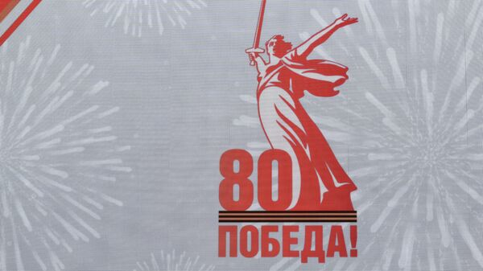

***День Победы.***

*Есть день в Отечестве моём.*

*Он не похож на все иные.*

*К могилам братским мы идём, Надев костюмы выходные.*

*Пред теми, кто войной убит,*

*Стоим, глотая горький ветер…*

*Цветы кладут на мрамор плит*

*В молчанье строгом наши дети…*

*Весной сменяется весна…*

*Но тем священнее минута,*

*Когда родные имена*

*Мы шепчем в грохоте салюта…*

*С . Зайцев*

Составитель: библиограф Долгова С. И.

МБУК « Угранская ЦБС»

***Ваши жизни война рифмовала***

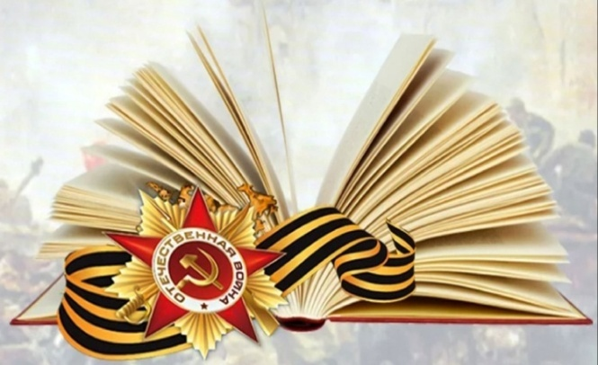

Информационная памятка

Угра

2025

***В 2025 году в России отмечают***

***80-летие Победы***

***в Великой Отечественной войне***

***1941 – 1945 г.***

*Эта дата напоминает нам о величайшем подвиге советского народа, который ценой неимоверных усилий и жертв смог остановить фашистскую машину и освободить мир от угрозы порабощения. Война прошла по России через каждую семью, через каждую судьбу. Важным фактором Победы в Великой Отечественной войне стал духовный потенциал советского народа. Война стала одной из самых освящаемых тем советской литературы. Многие авторы военных произведений знали о ней не понаслышке. Писатели и поэты отправлялись на передовую в качестве военных корреспондентов и журналистов, те, кто не мог уйти на фронт по состоянию здоровья воевали словом и песней, помогали фронту материально.*

*Мы предлагаем вам вспомнить наиболее известных в литературе людей, чьи юбилейные даты отмечаются в 2025 году. Их имена и стихи знала вся страна.*

***19 января – 125 лет со дня рождения Михаила Васильевича Исаковского (1900 – 1973)***

*Надеть солдатскую шинель поэту не позволило здоровье (проблемы со зрением), но его стихи тех грозных лет – настоящая летопись войны. Особая судьба у песни «Катюша».*

***5 мая – 110 лет со дня рождения Евгения Ароновича Долматовского (1915 – 1994)***

*Участник ряда ключевых сражений Великой Отечественной войны — военный корреспондент. Творческое наследие поэта огромно. Стихи Долматовского, положенные на музыку, стали настоящими народными песнями для нескольких поколений советских людей.*

***16 мая – 115 лет со дня рождения Ольги Фёдоровны Берггольц (1910 – 1975)***

*В памяти поколений О. Ф. Берггольц осталась мужественной и несгибаемой Музой блокадного Ленинграда, символом твёрдости и бесстрашия духа.*

***21 июня – 115 лет со дня рождения Александра Трифоновича Твардовского (1910 – 1971)***

*Поэт и прозаик, журналист и военный корреспондент. Вершиной его творчества стала поэма «Василий Тёркин»(1941-1945).*

***28 ноября – 110 лет со дня рождения Константина Михайловича Симонова (1915 – 1979)***

*Его перу принадлежат лирические стихи и поэмы, очерки и рассказы, повести и романы, пьесы и сценарии, мемуары и дневниковые записки. К. М. Симонов писал и вечном – о войне и о любви.*